Nazwa Beneficjenta: |  | NR WNIOSKU …
Tytuł Projektu:
Konkurs zamknięty nr RPSW.01.01.00-IZ.00-26-213/18
 |  | 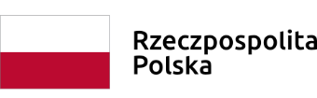 |  |  |  | 

